 |  |  |  | 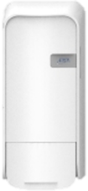
 |  |  |  | DQS10 |  |  |  |  | FICHA TÉCNICA
 |  |  |  |  |  |  |  |  | Data versão: | Junho/2020
Dispenser para Sabonete/Álcool 800 ml (Manual) Branco - Linha Quartz
DADOS DO PRODUTO
Código |  |  |  |  | Descrição na fatura
Dispenser Santher Quartz Saboneteira 800ml Branco 1pç |  |  |  |  | DISP SANT QUARTZ SABONET 800ML BRA 1PÇ
DIMENSÕES DO DISPENSER
Comprimento/Profundidade |  |  |  |  | Peso líquido
130 mm |  |  |  |  | 0,650Kg
Altura |  |  |  |  | Largura
290 mm |  |  |  |  | 130 mm
Validade |  |  |  |  | Dosagem por acionamento
Indeterminada – Produto não Perecível |  |  |  |  | 0,40ml
DADOS DE DESPACHO
Unidade de Despacho (UD):
Caixa com 1 peça
Código de Barras DUN 14: |  |  |  |  | Volume:
1 789 61100 1033 2 |  |  |  |  | 0,00588 m ³
Peso Líquido: |  |  |  |  | Peso Bruto:
0,500 kg |  |  |  |  | 0,700 kg
Dimensão UD (C x L x A):
300 mmx 140mm x 140 mm
Característica do Produto
Dispenser produzido com materiais de alta qualidade, resistência e beleza, proporcionam excelente custo/benefício na sua utilização, além de ser pequeno o que é considerado um diferencial no mercado Professional.
Instalação
A instalação pode ser feita com parafusos que acompanham o dispenser, a recomendação de altura de instalação deste dispenser é de 1,40 cm do piso (chão) e 30 cm do tampo da pia
Sempre utilize os equipamentos de segurança individual durante o trabalho de instalação
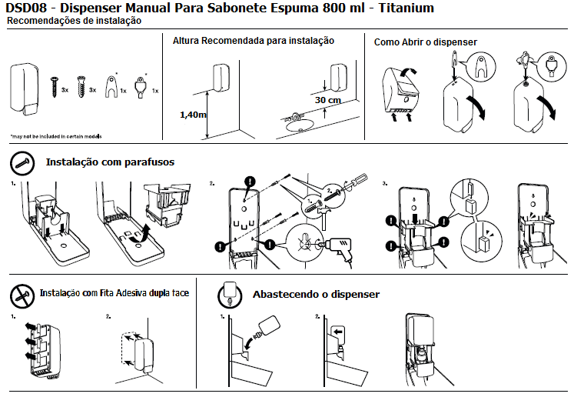
Recomendações
Não armazene ou instale este produto em ambientes com alta temperatura, não seguros e manter ao abrigo da luz solar.
Limpeza: Utilizar um pano macio, evitar a utilização de produtos químicos, abrasivos e derivados de petróleo.
Nota
A garantia está limitada nos termos estabelecidos nesta ficha técnica e não se aplica em casos de danos sofridos por maus tratos, manuseio incorreto, queda ou quebra acidental, onde o cliente está consciente das propriedades bem com seu manuseio e aceita o produto nestas condições.
Os dispensers são de propriedade da Santher, sendo fornecidos em regime de comodato aos seus clientes e a venda é proibida.
Uso exclusivo com produtos Santher.
As informações contidas neste documento são apenas para referência e estão sujeitas a alterações sem prévio aviso, ou seja, esta ficha técnica não deve ser considerada como especificação do produto.
Santher® - Fábrica de Papel Santa Therezinha S/A
Rod. Capitão Barduíno, km 98 - Bragança Paulista – SP - CEP: 12929-731
SAC 11- 3038-4438 (Grande São Paulo) 0800 771 1411 email : fale.conosco@santher.com.br www.santher.com.br

